**Повторення**.

*19.05.2022 1А(1) 1Б Хоменко А.Ю.*

Мета:

- продовжувати формувати уявлення дітей про природу,

розширити знання про деяких диких тварин, учити дітей

встановлювати причинно-наслідкові зв’язки в природі,

- активізувати вживання лексико-граматичного матеріалу теми

«Повторення», повторити вивчені раніше літери, кольори, рахунок до 10 на

англійській мові.

Хід уроку.

1. **Warm up**. ( повторимо питання)

* *What is your name? (вот із йо нейм?)*
* *How are you? ( хау а ю?)*
* *How old are you? ( хау олд а ю?)*
* *Where do you live? ( веа ду ю лів?)*

1. **Reading.**

(прочитайте тексти про мавпенят і пташок)

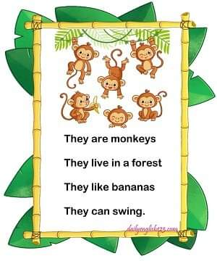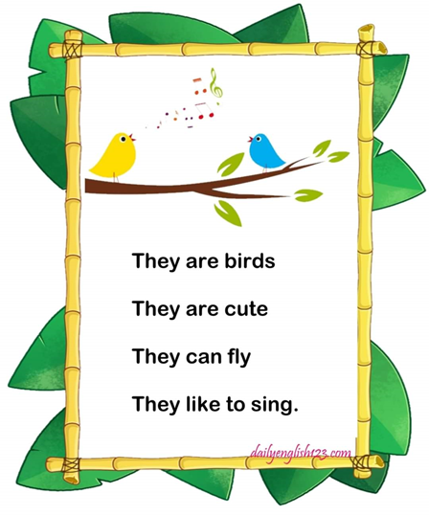

1. **Writing**. (переклади речення і запиши в зошит)

* Це мавпенята.
* Це пташки.
* Червоні, жовті, блакитні тюльпани.

**Home work**: Шановні малята, вам необхідно:

* Повторити питання
* Прочитати тексти
* Перекласти речення і надіслати мені на перевірку на Human.